Miércoles
17
de Marzo

Primero de Primaria
Matemáticas

Grupos de figuras. ¿Cómo las identifico?

Aprendizaje esperado: Construye configuraciones utilizando figuras geométricas.

Énfasis: Clasificar figuras de acuerdo con sus características geométricas.

¿Qué vamos a aprender?

Aprenderás a construir configuraciones utilizando figuras geométricas.

¿Qué hacemos?

Para esta sesión necesitaras:

Un lápiz.

Libro de matemáticas.
https://libros.conaliteg.gob.mx/20/P1MAA.htm

Para refrescar tu memoria empieza observando el siguiente video.

- Video 1. Figuras Geométricas.
https://youtu.be/MH-H8AsR_rY

Ya que observaste el video, seguramente recordaste que en otras actividades has comparado figuras geométricas respondiendo preguntas como:
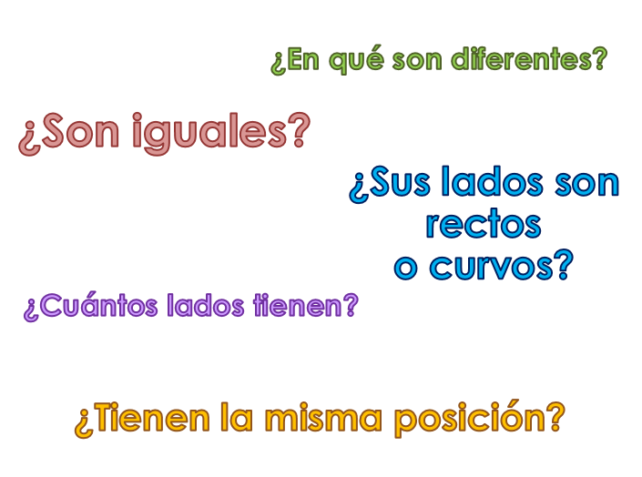
Las figuras se pueden agrupar tomando en cuenta, su número de lados y puntas o vértices. Observa el ejemplo del triángulo, del cuadrado y del círculo.

El triángulo tiene 3 lados y 3 vértices.
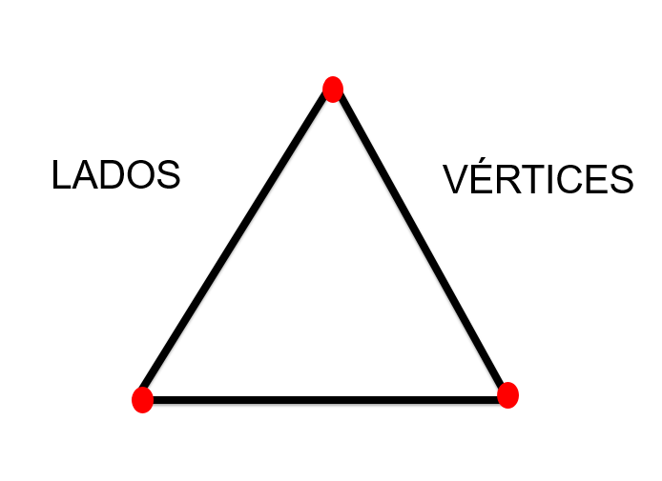

El cuadrado tiene 4 lados y 4 vértices:
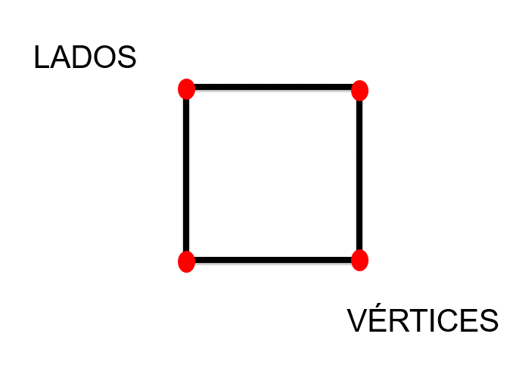
Y el círculo, que tiene un lado curvo y no tiene picos, es decir, vértices.
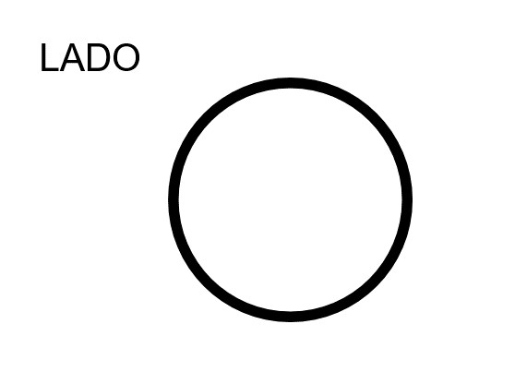

Como primera actividad, abre tu libro de matemáticas y busca la página 100.
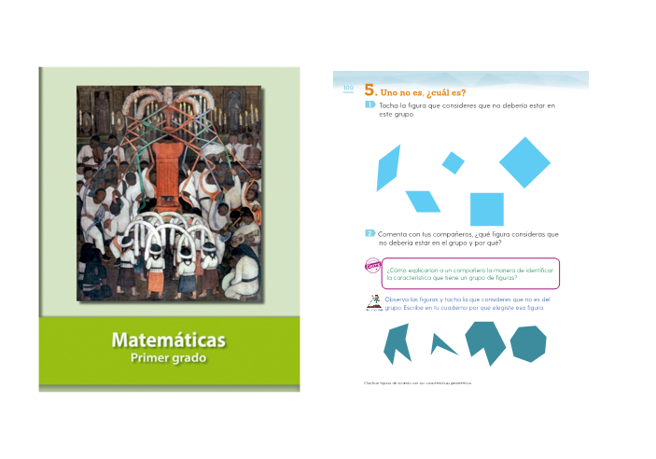

Anteriormente estuviste trabajando con el primer grupo de figuras. En esta sesión vas a trabajar con el segundo grupo de figuras, las que están en azul mas intenso.
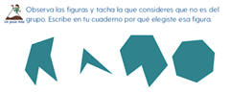

Recuerda activar tu vista de águila e identificar las características de cada una de las figuras. ¿Cuántos lados tienen? ¿Sus lados son rectos o curvos? ¿Tienen vértices? ¿Cuántos? No olvides hacerte todas esas preguntas.

Ya que observaste estas figuras, ve poco a poco descubriendo cuál no pertenece al grupo.

Puedes empezar por lo más fácil y evidente. Observa que las 4 figuras tienen el mismo color, pero distinto tamaño.

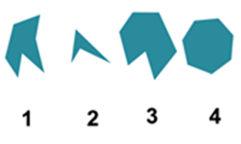

También las figuras 1, 3 y 4, tienen siete lados y 7 picos y la figura 2 sólo tiene 4 lados y 4 picos. La figura que no pertenece al grupo es la 2.

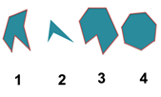

Cuenta para corroborar y cuenta sus vértices.

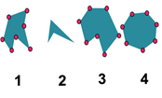
Ya que corroboraste que las figuras 1, 3 y 4, tienen 7 lados y 7 picos o vértices. Ahora cuenta los lados y los vértices de la figura 2 para saber si pertenece o no, al grupo.

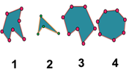

Ahora sí con toda certeza, puedes tachar la segunda figura de tu libro porque esa es la que NO pertenece al grupo.
Observa el siguiente grupo de objetos y piensa en qué objeto no pertenece al grupo.

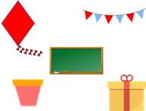

Recuerda observar, no solo los colores y tamaños, también el número de vértices y lados.

Si te vuelves muy observador, puedes darte cuenta de que los objetos que te rodean también pueden tener lados y vértices.

El pizarrón tiene 4 lados y 4 vértices. El papalote, la maceta, su parte naranja y el regalo también tienen 4 lados y 4 vértices.

Entonces los banderines no forman parte del grupo porque son figuras de 3 lados y 3 vértices.

Ahora observa este personaje tan simpático que un compañero tuyo llamado Juan que vive en Tehuacán, Puebla, te comparte, el dibujo de una de sus más recientes creaciones. Se trata de Rodrigo el Robot.

Pero Rodrigo el Robot tiene un problema, según Juan, una de las figuras geométricas que lo conforman es distinta a todas las demás y eso a Juan no le gusta. Observa a Rodrigo el Robot; ve sus ojos, su cabeza, su cuerpo, ¿Qué parte de este pequeño amigo, no corresponde?
Observando muy meticulosamente a Rodrigo el Robot, puedes notar que todas las partes de su cuerpo tienen distinto tamaño, color y posición.

Pero su sombrero sólo tiene 3 lados y 3 vértices y todas las partes de su cuerpo tienen cuatro lados y cuatro picos, entonces, Juan sólo tiene que cambiarle el diseño del sombrero a Rodrigo, para que quede como a el le gusta.

Ahora observa la “Ciudad geométrica”, el lugar en donde Rodrigo el Robot puede vivir.

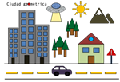

En “ciudad geométrica” hay las mismas cosas que puede haber en cualquier parte; edificios, árboles, montañas, automóviles y un hermoso sol, lo único que la hace especial es que de vez en cuando puedes ver uno que otro platillo volador.

El desafío es que agrupes las figuras de acuerdo con sus características. Un tip es que son tres grupos los que tienes que formar.

Un primer grupo es observar muchas figuras de tres picos: los árboles, las montañas y la señal de tránsito. Estas se llaman triángulos.

Otro grupo es el platillo volador, las ruedas del coche y la ventana chiquita de la casa. Son figuras que no tienen vértices ni lados rectos.

El último grupo son los edificios, las líneas de la carretera y las ventanas de la casa. Por que tienen 4 lados y 4 vértices y aunque las ventanas del coche son de una forma rara, también tienen 4 lados y 4 picos.

Recuerda que esta actividad es de clasificar las figuras de acuerdo con su tamaño, posición, forma, pero especialmente, de acuerdo con el número de lados y de vértices.

Pusiste en práctica la observación para clasificar figuras geométricas. Si sigues practicando, pronto serás experto.

El Reto de Hoy:

Continúa observando figuras para clasificarlas, como tus objetos favoritos, de acuerdo con su tamaño, color o forma. Puedes clasificar figuras geométricas como las de estos ejercicios. También puedes dibujar un lugar como “ciudad geométrica” y colorear las figuras de acuerdo a su grupo. Comparte tus diseños e ideas con alguien de tu familia, platícales lo que aprendiste.

Si te es posible consulta otros libros y comenta el tema de hoy con tu familia.

¡Buen trabajo!

Gracias por tu esfuerzo.

Para saber más:
Lecturas

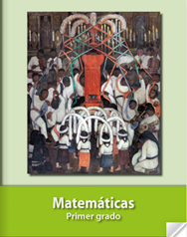
https://libros.conaliteg.gob.mx/20/P1MAA.htm

